JavaScript作業

@@@@@@@@@作業 01 ：01classmate.html (輸出網頁練習)
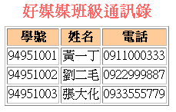
@@@@@@@@@作業 02： 02temperature.html (變數與運算式) 11
寫程式，設定變數存放今天的攝氏温度(30)，請寫程式將其轉換成華氏温度，請將轉換的結果顯示在頁面上。註：華氏= 攝氏*9/5 + 32

@@@@@@@@@作業 03： 03expressint.html (變數與運算式) 15
寫程式，設定變數存放今天到目前為止所經過的秒數(比如8000秒)，請將其轉換成時分秒後顯示在頁面上。

@@@@@@@@@作業 04 ：04orangeIf.html (if練習) 9
寫程式，設定變數存放橘子一斤的單價，及購買的斤數，並算出小計為何,
若消費金額超過500元, 則打九折,

@@@@@@@@@作業 05 ：(if練習) 17
寫程式，設定變數存放一斤的單價，及購買的斤數，並算出小計為何,
若消費金額超過500元, 則打九折,
若消費金額超過1000元, 則打七折
05orangeIf_2.html

@@@@@@@@@作業 06 ：(if練習) 10
橘子的單價和等級的關係如下:
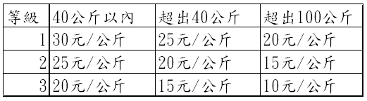
06orangeIf_3.html
寫程式，設定變數存放所購買的等級及公斤數，並算出小計

@@@@@@@@@作業 07 ：(switch, if練習) 26
07orangeIf_Switch.html
寫程式，設定變數存放所購買的等級及公斤數,並算出小計

@@@@@@@@@作業 08 ：(迴圈..練習) 5
08forSum.html
寫程式，設定變數存放一個正整數(20),並算1 到此整數(20)間的總和、奇數和、偶數和

@@@@@@@@作業9 ：(迴圈 for…, Math練習) 1
09prizeFor.html
摸彩金 : 有11顆彩球, 彩球面額為0-10之間, 可以摸彩10次, 印出其每次的摸彩金額及彩金總金額(單位:佰元)

//跑10次
//...每次要產生一個0~10之間的亂數number
//...累加總數
//印出總金額

@@@@@@@@@作業10 ：(迴圈, Math練習) 23
10prize.html
摸彩金 : 有11顆彩球, 彩球面額為0-10之間, 若摸到的彩球不為0,則可繼續摸彩,若摸到的彩球為0,則停止摸彩,並計算其摸彩次數及彩金總金額(單位:佰元)

@@@@@@@@@作業11 ： (巢狀迴圈練習) 1
11nestedForStar.html

印出
*
**
***
****
*****
******

@@@@@@@@@作業12 ：(if練習) 5
寫程式，設定變數存放使用者的綜合所得淨額,並算出其應繳的稅額(參考下表)
12tax.html
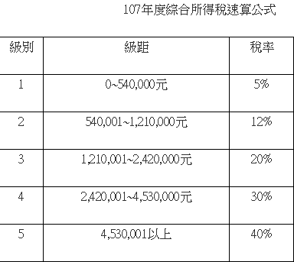

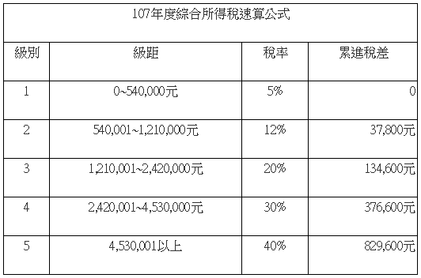

@@@@@@@@@作業13 ： (巢狀迴圈練習) 1
13nestedForStar.html

印出
*
**
***
****
*****
******
*****
****
***
**
*

@@@@@@@@@作業14 ： (巢狀迴圈練習) 21
14nestedForStar. html
印出
1
12
123
1234
12345
123456

@@@@@@@@@作業15 ：(巢狀迴圈練習) 22
15nestedForStar. html
印出
1=1
1+2=3
1+2+3=6
1+2+3+4=10
…
1+2+3+ ……..+10=55

@@@@@@@@@作業 16 : (Math，陣列，迴圈練習) 21
16lotto.html
請寫一段JavaScript的程式,在網頁上隨機產生6個不重覆的大樂透數字(介於1..49之間的數字)

@@@@@@@@@作業17 ：(一維array練習) 18
17classmateArray. html
以陣列存放3位同學的通訊資料, 並印出, 如下表:
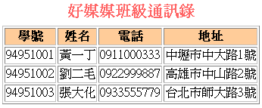

@@@@@@@@@作業18 ：(二維array練習) 19
18classmateArray. html
以陣列存放3位同學的通訊資料, 並印出, 如下表:

@@@@@@@@@作業19：(array練習)
19array.html
隨機產生10個介於1-~100之間的數放在陣列中,
印出這10個數, 總和 , 最小值 , 最大值

@@@@@@@@@作業20 ：(事件練習)
20_BMI.html
寫程式令使用者可以在20_BMI.html輸入身高、體重，按計算按鈕之後，可以告訢使用者他目前的身材是否很OK
BMI值計算公式: BMI = 體重(公斤) / 身高²(公尺²)
例如：一個52公斤的人，身高是155公分，則BMI為 :
52(公斤)/1.55² ( 公尺² )= 21.6
體重正常範圍為 BMI=18.5～24
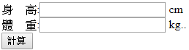

分 級 | 身體質量指數
體重過輕 | BMI ＜ 18.5
正常範圍 | 18.5 ≦ BMI ＜24
過 重 | 24 ≦ BMI ＜ 27
輕度肥胖 | 27 ≦ BMI ＜ 30
中度肥胖 | 30 ≦ BMI ＜ 35
重度肥胖 | BMI ≧ 35

@@@@@@@@@作業21 ：請完成登入作業 21_login.html

@@@@@@@@@作業22 ：請完成作業 22_rand.html 27
請寫一個函式rand(min, max)可以傳入min, max產生一個介於min到max的整數
function rand(min, max){

}

@@@@@@@@@作業23 ：請寫一支滾輪搖奬程式(獎金: 1000 ~ 10000000,最少為1000的倍數 )
(事件、計時器、物件操作、Math、陣列…)(23roller.htm)
//註冊開始玩的按鈕
//決定跑幾次 (12~30)
//啟動計時器
//時間到時
1)把前一格正常化
2)把目前這一格亮化
3)如果已跑完應該跑的次數，就停止，show出獎金

@@@@@@@@@作業24 ：
寫一支程式 (流程控制、字串、函數練習) (24isIdNo.html)
(1)內含一副程式isIdNo()可以傳入身份證號碼,經檢驗後,若身份證號碼正確則傳回true,若錯誤則傳回false。

(2)該頁面上提供輸入界面,可供使用者輸入身份證號碼,並按檢查按鈕以呼叫isIdNo(),檢查輸入的資料是否正確(如下圖)
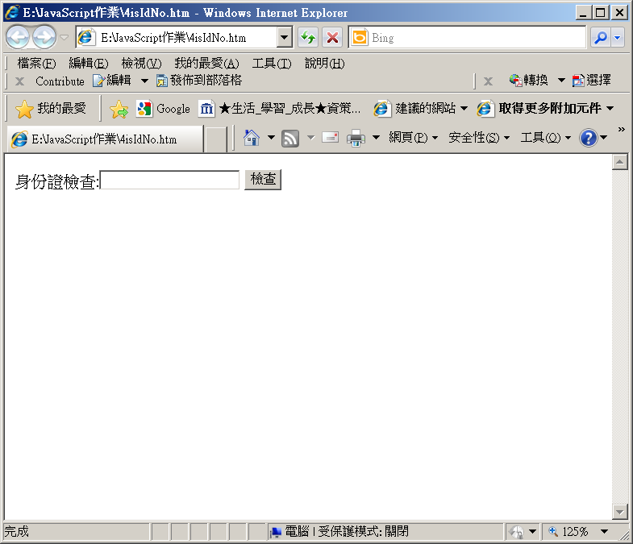

<script>
function isIdNo( idNo ){
//檢查長度

//檢查第一碼 a..z,A..Z
…….
//檢查第二碼 1,2
…….

//算出檢查碼

//比對 算出 的檢查碼是否和輸入的檢查碼一樣
if(...){
return true;
}else{
return false;
}
}

//…………….
var idNo="A123456788"; //令其可以從表單上輸入

if( isIdNo( idNo ) == true )
window.alert("OK");
else
window.alert("Error!!");
</script>

